实验编号： 6 Android移动应用开发 实验报告 2026年11月9日
计算机科学学院 2024级1班 实验名称：多Fragment应用
姓名：宋珺熠 学号：2024110131 指导老师：李贵洋 实验成绩：_____

实验六 多Fragment应用
GitHub网址：https://github.com/StephenYI43/card-game-2024110131/tree/Frag

- 实验目的及要求
1、实验目的
(1) 实现多Fragment应用；
(2) 掌握对象序列化和文件存储；
2、实验要求
(1) 认真填写实验报告，要求附加部分运行界面和主要代码；
(2) 对设计好的程序，检查输出是否符合预期，如有错请分析错误原因并解决；

- 实验内容
本实验要求在实验五的基础上进行修改完成，具体要求如下：
（1）从Dev新建Frag分支，提交到实验四、五所用的GitHub仓库，保留main、Dev和Frag。
（2）采用Fragment重构APP：
(a) 要求最少实现3个Fragment，第1个Fragmen是个人信息，第2个是2张牌的翻牌游戏，第3个是3张牌的翻牌游戏。
(b) 无论是个人信息还是翻牌游戏都需要采用序列化的方法存储历史信息（也就是退出程序后再打开可以恢复）。

说明：
读文件openFileInput，写文件openFileOutput；
读写对象ObjectInputStream，同时该对象需要从Serializable或Parcelable派生；

提交要求：
(1) APP应用标题为自己的“姓名+学号”；
(2) 将项目提交到GitHub仓库的Frag分支；
(3) 用附件形式提交实验报告（实验报告需要附上项目的GitHub地址）；

- 实验核心代码截图和说明，以及作品最终运行过程的截图（照片）和说明（该部分如不够填写，请另加附页）
1 页面结构与运行界面
一个Activity承载三个Fragment。个人资料页可编辑姓名、学号、电话和邮箱；双牌页每组翻两张，三牌页每组翻三张。两个游戏共用RecyclerView适配器，但各自维护牌组、计分和重开状态。
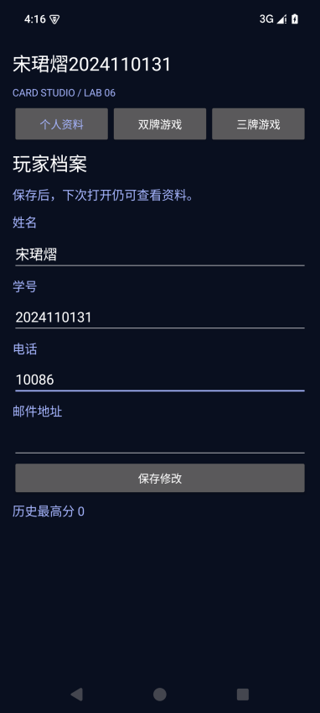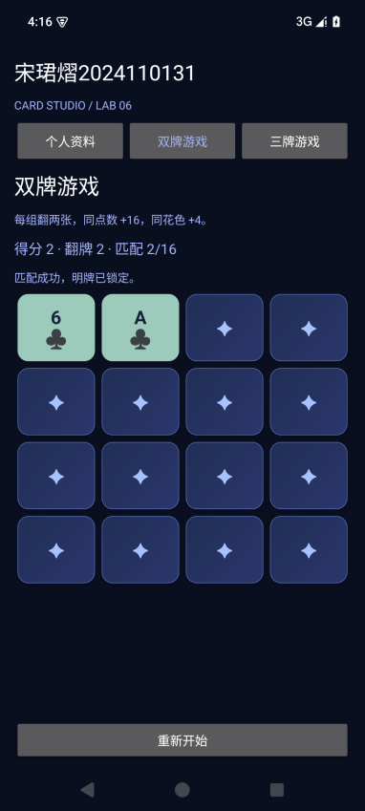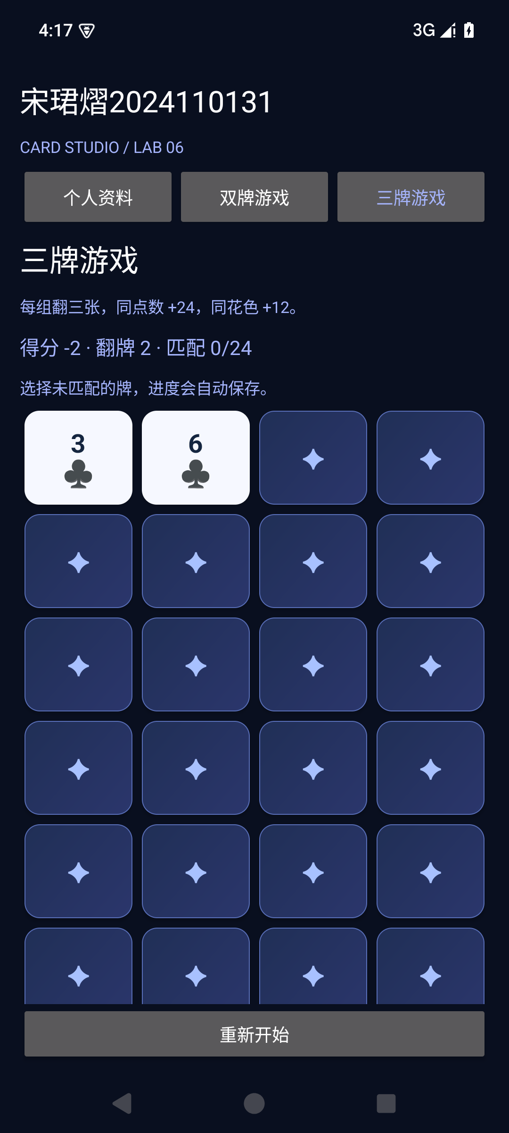
图1至图3依次为个人资料、双牌匹配和三牌等待第三张的界面。电话10086为测试值。双牌画面中两张牌已匹配；三牌画面中翻开两张，得分为−2，尚未进行匹配判断。
每翻一张扣1分，同点数优先于同花色。双牌两种奖励为16和4分，三牌为24和12分；失配另扣2分。重开只重置当前模式。
2 页面切换与序列化
宿主用Fragment事务替换容器中的页面。Archive把资料和两套GameSnapshot放在同一份存档内；快照包括牌序、翻开和匹配标志、分数、翻牌次数与每组牌数。
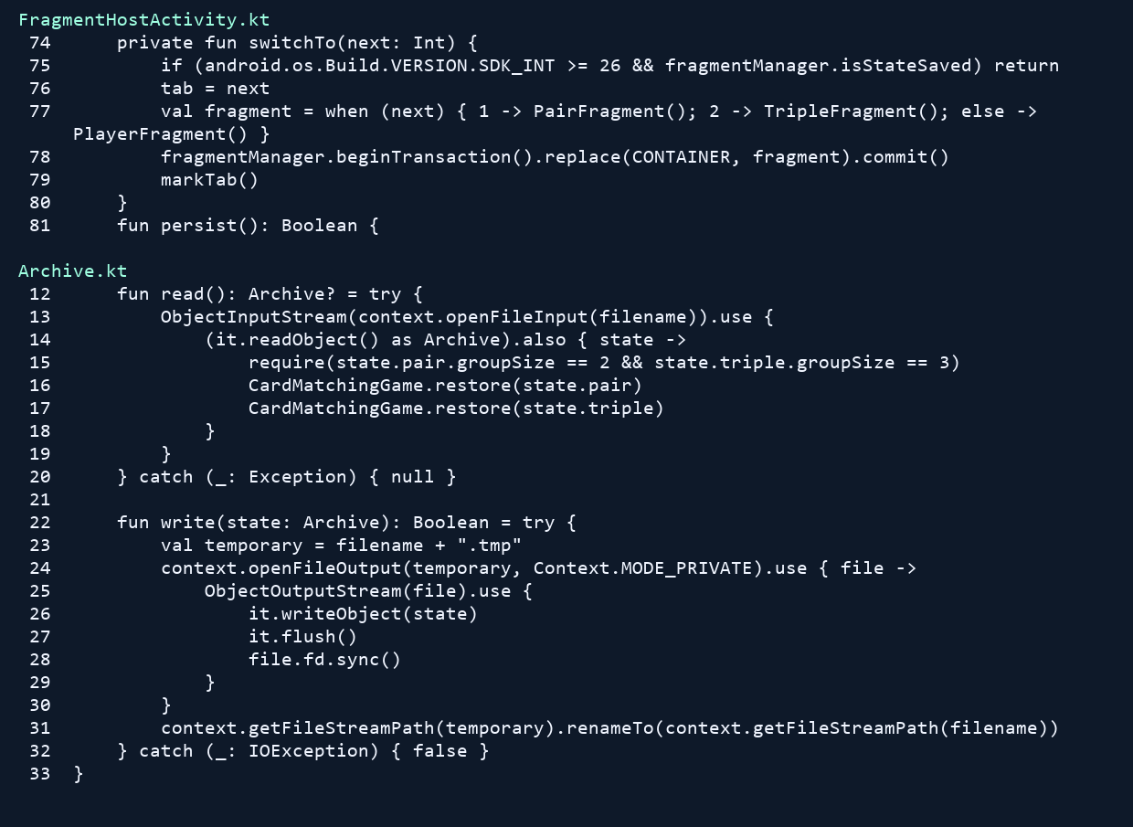
图4 Fragment切换及存档读写代码。先用openFileOutput创建私有临时文件，完成序列化和同步后替换旧文件。启动时通过openFileInput和ObjectInputStream读取，校验后恢复。
四 实验结果的分析与评价
在Android 15模拟器上保存资料，分别翻双牌和三牌后强停进程，再冷启动。资料页保留测试电话；双牌分数、计数和明牌与退出前一致；三牌仍为−2分、翻牌2次，之前的两张明牌继续显示。再次翻第三张后，翻牌次数增至3，模型按三牌规则完成判断。
图5 冷启动后恢复的三牌界面。25项单元测试通过，覆盖计分、快照校验、双牌判定及存档序列化往返。
资料和牌局在明确操作时写盘，避免依赖退出回调。没有有效存档时进入初始状态；临时文件写入失败不会覆盖上一份完整存档。
注：实验成绩等级分为（90－100分）优，（80－89分）良，(70-79分)中，（60－69分）及格，（59分）不及格。

